**PHIẾU TOÁN CUỐI TUẦN 24**

Họ và tên học sinh: Lớp:

**Em hãy khoanh vào đáp án đúng nhất (bài 1 đến bài 3)**

**Bài 1. Chọn từ thích hợp điền vào chỗ trống.**

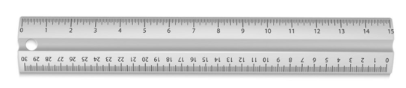

**Trên thước có vạch chia thành từng ………….. .**

A. xăng-ti-mét B. gang tay C. mét

**Bài 2. Xăng-ti-mét viết tắt là:**

A. m C. km D. cm

**Bài 3. Bút chì dài:**

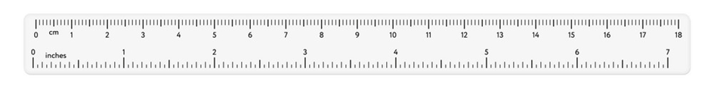

A. 3 cm B. 6 cm C. 7 cm

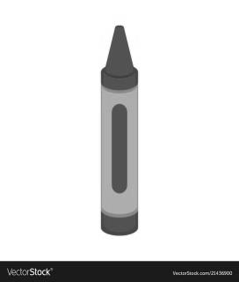**Bài 4. Nối đồ vật với độ dài phù hợp.**

|  |  |  |
| --- | --- | --- |
|  |  | 3 cm |
|  |  | 8 cm |
|  |  | 1 gang tay |

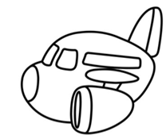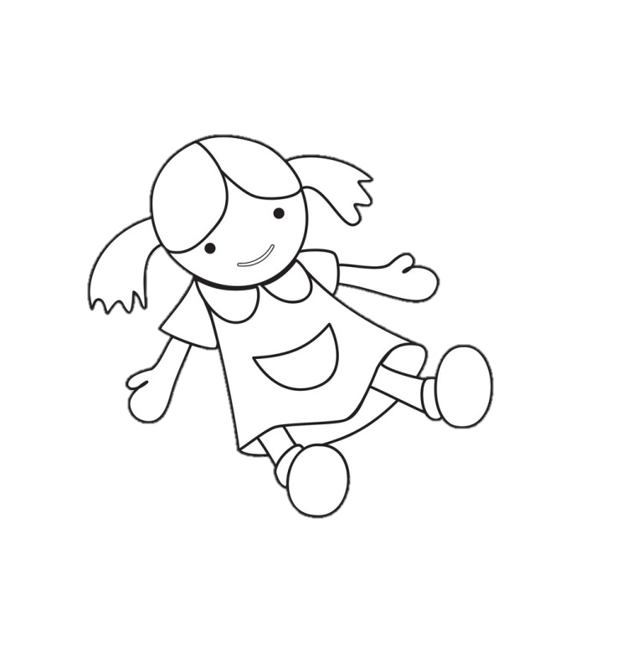**Bài 5. Tô màu vào những đồ vật có độ dài bằng 5 cm hoặc dài hơn 5 cm.**



